- 数据准备

- 管线资源录入（录入方法早已培训，此处不多赘述）
- 端接设施录入（ODF、光交、光终端盒、光分纤箱、OBD等）、光缆和承载设施的录入和铺设；
- 生成从ODF到分光器上行口的主光路；
- 生成从分光器下行口到用户侧光终端盒的局向光纤，注：若子光路不预先录入，则可在资源配置时生成。

- 分光器、光终端盒等关联地址
方法一：设备属性界面，直接选择关联的地址：

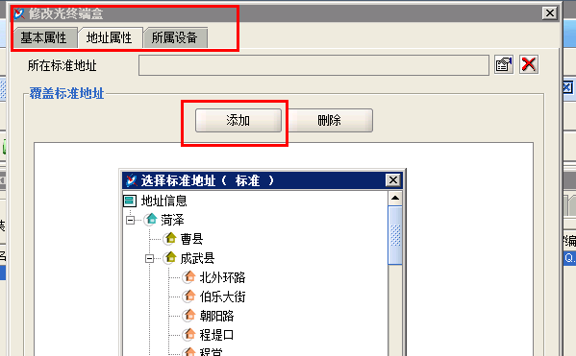

方法二：导入导出工具中，利用excel表关联：

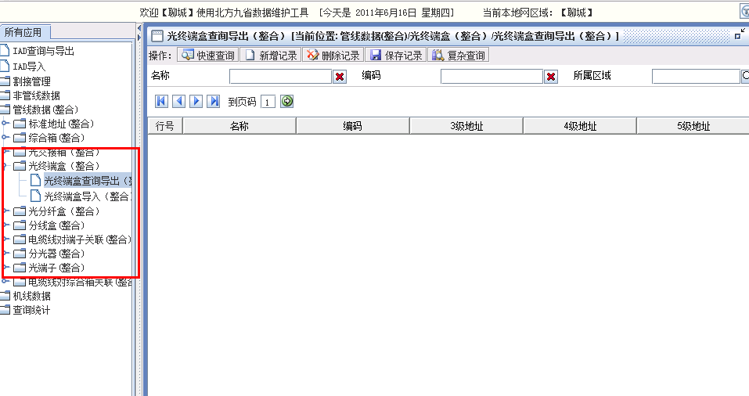

- OLT、EPON中继电路录入
- 录入OLT设备
要点1：正确填写telnetip、上联BASIP、所属网管等信息
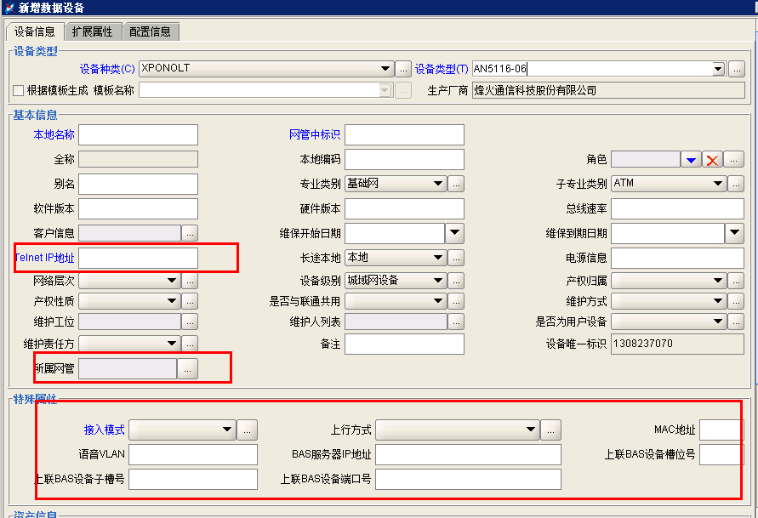

要点2：在OLT的下联光口上，录入外层VLAN、内层起始VLAN、内层终止VLAN（此处3个VLAN用于：资源配置生成ONU时，给其分配VLAN）、语音VLAN、语音IP等

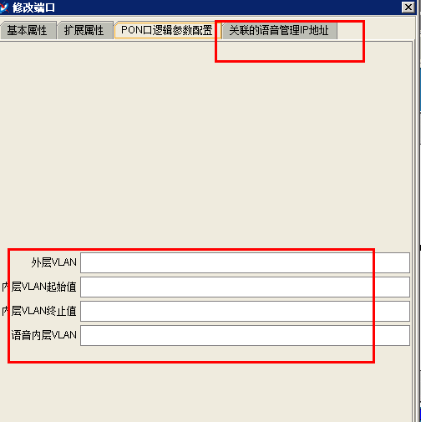

- 录入EPON中继电路
点“设本端”，选取OLT下行光口，然后选中该设备，点“光路”，查询出已录入的主光路，最后保存，即可
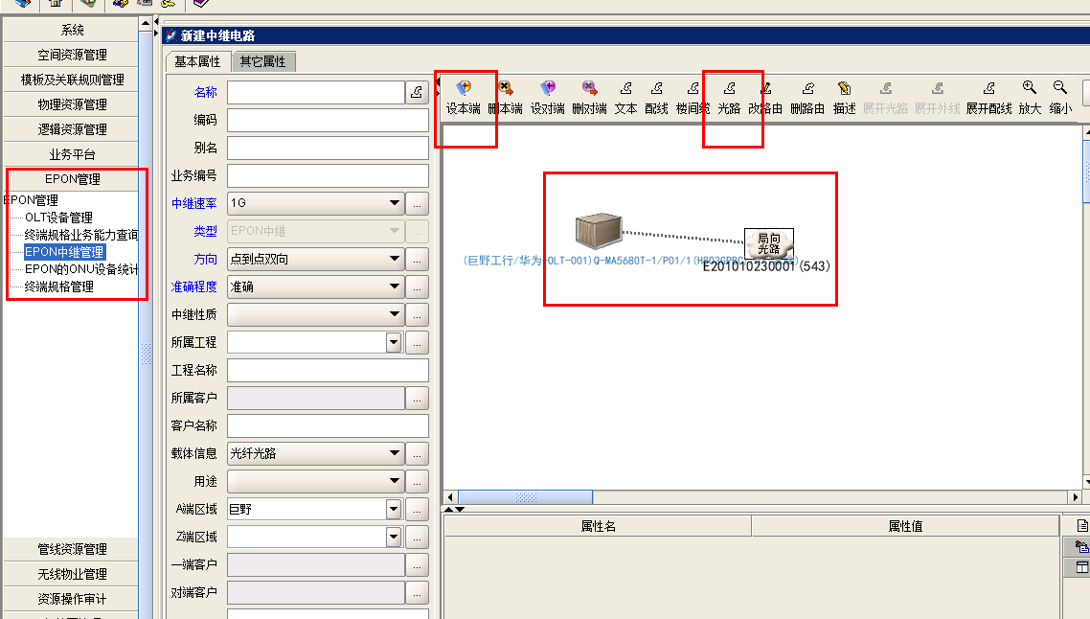
二、资源确认
若录入的分光器或光终端盒，都已经关联地址，并且建立EPON中继，则可在资源确认中查询改地址，查看该地址下的OLT厂商、FTTH装机能力。

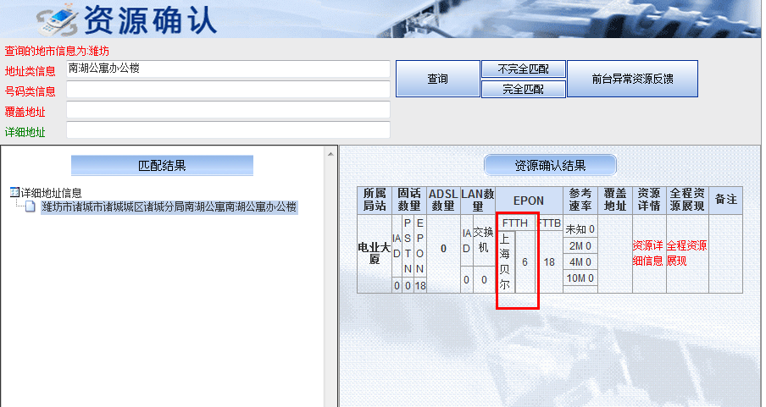

  - 资源配置

①点开FTTH工单，界面中会带出该定单受理的标准地址，可以根据该地址，查询出关联的光终端盒或分光器；
②选中该终端盒或分光器，系统会自动查询出该设备上的局向光纤，然后可以选择分光器下行口，最后生成子光路（若已录入子光路，可不用生成）
- 点击生成ONU按钮，系统自动生成ONU设备，然后选取空闲端口，保存即可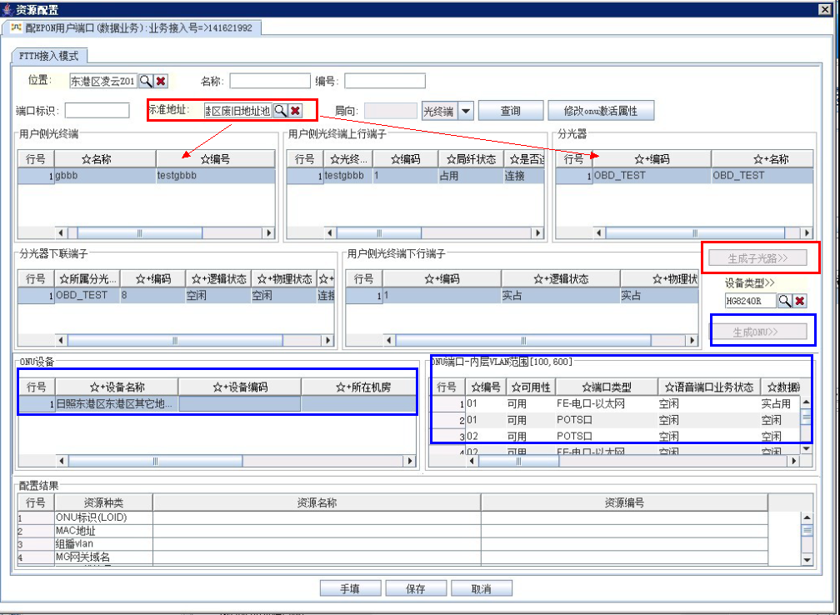

  - 老数据补录
首先，由地市提供老的FTTH用户接入号，后台刷新成FTTH模式，然后地市在资源服务平台的“在网资源变更”，进行补配资源信息。

补录方法，同上图的配置界面。

需要注意的是，在网FTTH用户，内层VLAN是已经分配好了的，但是补录的时候是系统自动分配的，那么就可能不一致。因此，可以自行修改，见下图：

